Федеральное государственное автономное образовательное учреждение
высшего образования
«Национальный исследовательский университет
«Высшая школа экономики»
Московский институт электроники и математики им. А.Н.Тихонова

Направление подготовки
«10.03.01 Информационная безопасность»
Образовательная программа «Информационная безопасность»

О Т Ч Е Т
По домашнему заданию «Попытка кражи денежных средств с Android
телефона»

Проверил:
преп. Трапезников Е.В.
Подпись _____________
Выполнил:
Новиков В. С. МКБ 241
Подпись _____________

Москва, 2025

1. Введение
- анализ кейса попытки кражи денежных средств;
- описание функционирования трояна SpyNote;
- примеры аналогичных вредоносных средств удалённого доступа;
- реконструкцию механизма отправки SMS;
- возможный сценарий развития атаки;
- разбор инцидента по модели Cyber Kill Chain (Lockheed Martin).

2. Краткое описание трояна SpyNote
SpyNote — это Android-троян с функциями удалённого доступа (Remote Access Trojan, RAT).

Основные возможности:
- удалённое управление устройством;
- перехват SMS;
- отправка SMS без ведома пользователя;
- перехват push-уведомлений;
- кража учётных данных;
- запись экрана;
- доступ к микрофону и камере;
- скрытие иконки приложения;
- получение Accessibility-разрешений;
- обход стандартных механизмов защиты.
Исходный код SpyNote утёк в 2020 году, что привело к появлению множества модификаций:
- Spyroid
- CraxsRAT
- EagleRat
SpyNote активно используется в схемах телефонного мошенничества с целью получения контроля над банковскими операциями.
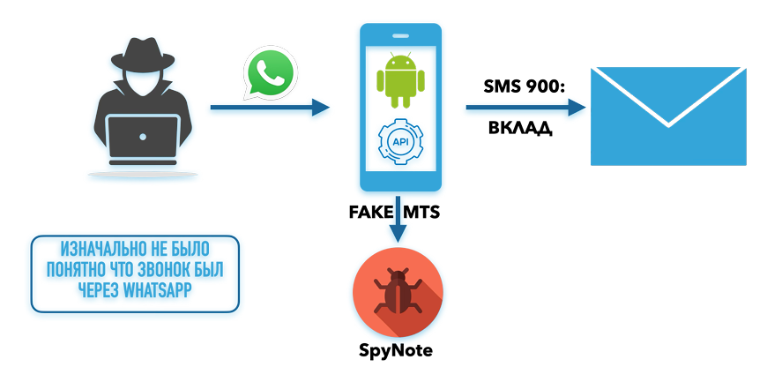
Схема инцидента

3. Анализ кейса инцидента

Исходные условия
- Жертва: пожилой человек.
- Звонок через WhatsApp якобы от технической поддержки МТС.
- Сообщение о «отрицательном балансе».
- Предложение помощи.
- Установка APK-файла.
- На телефоне появляются фейковое приложение «MTS» и возможно, дополнительное приложение удалённого доступа.
- Отправка SMS на номер 900 с текстом «вклад».
- Пользователь включает авиарежим → атака прерывается.

4. Возможные средства удалённого доступа
Помимо SpyNote, в подобных атаках могут использоваться:
- AnyDesk (модифицированные версии)
- TeamViewer QuickSupport
- RustDesk
- AirDroid
- Remcos (в мобильных вариациях)
- AndroRAT
Часто злоумышленники маскируют их под:
- банковские приложения
- приложения операторов связи
- "службы безопасности"
- "медицинские сервисы"

5. Как могла произойти отправка SMS на номер 900

Вариант 1 — через SpyNote
Троян получает разрешения:
- SEND_SMS
- RECEIVE_SMS
- READ_SMS
- Accessibility Service
После этого:
- Троян отправляет SMS на номер 900.
- Получает ответ от банка.
- Перехватывает SMS.
- Передаёт данные злоумышленнику через C2.
Это наиболее вероятный сценарий.

Вариант 2 — через удалённый помощник
Если было установлено приложение удалённого управления:
- Злоумышленник получает доступ к экрану.
- Самостоятельно отправляет SMS.
- Видит ответ от банка.
- Продолжает атаку.

6. Возможное развитие событий при отсутствии авиарежима
Если бы пользователь не включил авиарежим, дальнейшее развитие могло быть следующим:

Сценарий 1 — атака через SMS-банк
- Получение информации о вкладах.
- Инициирование перевода.
- Перехват SMS-кода.
- Подтверждение операции.

Сценарий 2 — атака через Сбербанк Онлайн
- Запуск банковского приложения.
- Перехват SMS-кодов.
- Перехват push-уведомлений.
- Использование Accessibility для подтверждения перевода.
- Перевод средств на дроп-счёт.

7. Разбор инцидента по модели Cyber Kill Chain
Модель Lockheed Martin включает 7 этапов.

1. Reconnaissance (Разведка)
- Поиск потенциальной жертвы.
- Использование утёкших баз данных.
- Определение возраста и уровня цифровой грамотности.

2. Weaponization (Вооружение)
- Создание модифицированного APK с SpyNote.
- Маскировка под приложение МТС.
- Подготовка C2-инфраструктуры.

3. Delivery (Доставка)
- Звонок через WhatsApp.
- Социальная инженерия.
- Отправка APK через мессенджер.

4. Exploitation (Эксплуатация)
Убеждение включить установку из неизвестных источников, Accessibility, разрешение на SMS.

5. Installation (Установка)
- Установка трояна.
- Скрытие иконки.
- Закрепление в системе.

6. Command & Control (C2)
- Установление соединения с управляющим сервером.
- Передача информации о SMS, состоянии устройства, банковских данных.

7. Actions on Objectives (Реализация цели)
- Отправка SMS на 900.
- Получение информации о вкладах.
- Попытка проведения финансовых операций.
- Кража денежных средств.

8. Почему атака была остановлена
Включение авиарежима:
- разорвало соединение с C2;
- остановило удалённое управление;
- предотвратило подтверждение операций;
- сорвало перехват кодов подтверждения.
Это критически важное действие, которое предотвратило хищение средств.

9. Вывод
Инцидент является типичным примером мобильной атаки с использованием:
- социальной инженерии,
- вредоносного APK,
- трояна удалённого доступа,
- финансового мошенничества.
Атака полностью укладывается в модель Cyber Kill Chain.
Ключевой фактор успеха злоумышленников — предоставление пользователем расширенных разрешений (Accessibility, SMS, удалённый доступ).
Ключевой фактор предотвращения — немедленное отключение связи.

10. Рекомендации по защите
- запрет установки APK вне Google Play;
- контроль разрешений Accessibility;
- использование мобильного антивируса;
- обучение пользователей методам противодействия социальной инженерии;
- блокировка возможности отправки SMS сторонними приложениями;
- использование банковских приложений с дополнительной аутентификацией.

